Checador

Informe de Revisión técnica formal (RTF)

Versión [1.0]

Historia de revisiones

|  |  |  |  |
| --- | --- | --- | --- |
| Fecha | Versión | Descripción | Autor |
| 13/04/2021 | 1.09 | Revisión del 40% de las funcionalidades del sistema. | Pedro Martínez Espinoza |
| 10/05/2021 | 1.10 | Revisión del 90% de las funcionalidades del sistema. | Pedro Martínez Espinoza |
|  |  |  |  |
|  |  |  |  |

Tabla de Contenido

1. Producto revisado 2

1.1. Nombre y Versión del Producto revisado 2

1.2. Participantes de la revisión 2

1.3. Técnica utilizada 2

2. Objetivos de la RTF 2

3. Problemas detectados 2

3.1. [Problema detectado 1] 2

3.1.1. Sugerencia de corrección 2

3.2. [Problema detectado 2] 2

4. Evaluación 2

4.1. Estado actual del Producto 2

4.2. Acciones a tomar 3

4.3. Próxima Revisión del Producto 3

1. Producto revisado
   1. Nombre y Versión del Producto revisado

Checador v1.1

* 1. Participantes de la revisión

Pedro Martínez Espinoza. Encargado RTF

* 1. Técnica utilizada

La técnica a utilizar para la revisión es Lista de Chequeo.

1. Objetivos de la RTF

El objetivo de esta primera RTF, es verificar que el producto construido desempeñe correctamente las funcionalidades:

* Iniciar Sesión
* Cerrar Sesión
* Agregar Día Festivo
* Eliminar Día Festivo
* Consultar Día Festivo
* Agregar Día Excepción
* Eliminar Día Excepción
* Consultar Día Excepción
* Registrar Horario Empleado
* Consultar Horario Empleado

|  |  |  |
| --- | --- | --- |
| **Funcionalidad** | **Si cumplió** | **No cumplió** |
| * Iniciar Sesión | X |  |
| * Cerrar Sesión | X |  |
| * Agregar Día Festivo | X |  |
| * Eliminar Día Festivo | X |  |
| * Consultar Día Festivo | X |  |
| * Agregar Día Excepción | X |  |
| * Eliminar Día Excepción | X |  |
| * Consultar Día Excepción | **X** |  |
| * Registrar Horario Empleado | **X** |  |
| * Consultar Horario Empleado | **X** |  |

1. Problemas detectados

Se detectaron problemas en el producto.

* 1. Problemas con la presentación del resultado de consulta de horario.

Al momento de realizar la consulta para visualizar el horario de un empleado, nos muestra su horario. Sin embargo al consultar el horario de otro empleado, se nos sigue mostrando el horario del empleado anterior y el empleado actual.

Evidencia.

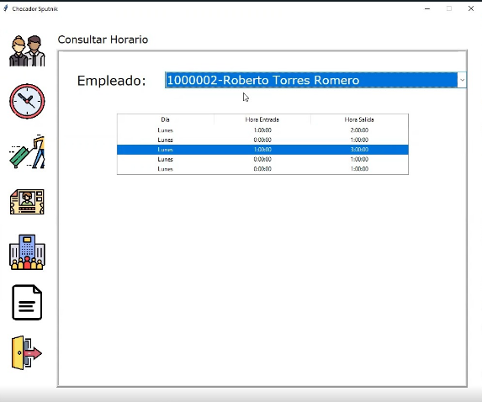

**3.2 Problemas con el registro duplicado de días festivos.**

El sistema permite guardar un día como día festivo varias veces. Lo que esta erróneamente implementado. Ya que solo se puede agregar una vez un día como día festivo.

**Evidencia.**

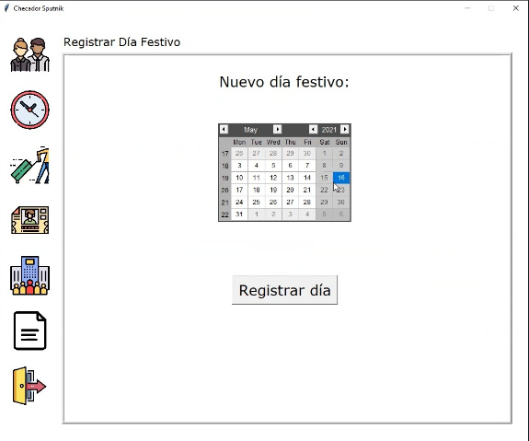

**3.3 Problemas con el registro duplicado de días excepción.**

El sistema permite guardar un día como día excepción varias veces para un empleado. Lo que esta erróneamente implementado. Ya que solo se puede agregar una vez un día excepción como día excepción a un empleado.

**Evidencia.**

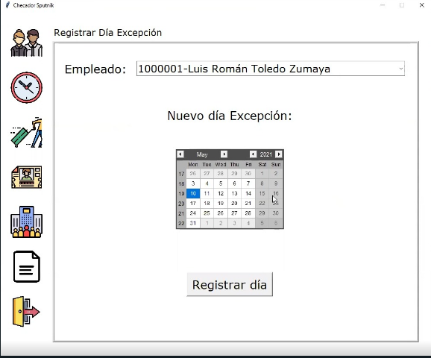

**3.4 Problemas con el registro del número de la empresa.**

El sistema permite guardar un numero con longitud menor a 10 dígitos.

**Evidencia.**

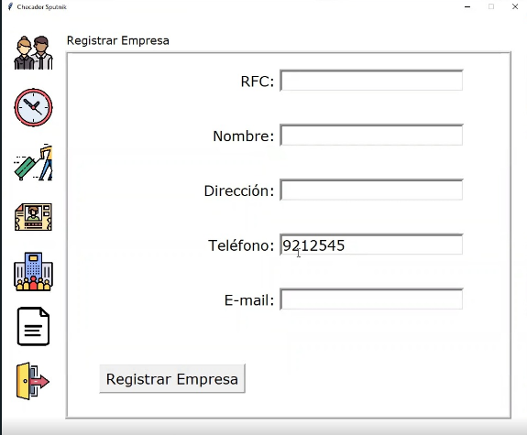

* + 1. Sugerencia de corrección

Se sugiere realizar la corrección al momento de presentar el resultado de la consulta, se debe analizar bien la lógica para agregar un día excepción y un día festivo. Además, validar el tipo de datos que deben ser ingresados y que se valide si cumplen los requisitos, como el caso de los números telefónicos.

1. Evaluación

El producto cumplió correctamente con el desempeño del 90% de sus funcionalidades, aunque se presentaron algunos defectos. Es necesario revisar la lógica con la que se realizan las funciones.

* 1. Estado actual del Producto

Deben de realizarse correcciones al producto para su pronta evaluación.

* 1. Acciones a tomar

Corrección del código.

* 1. Próxima Revisión del Producto

próxima revisión 20 de mayo del 2021.